МИНОБРНАУКИ РФ

ФГБОУ ВО ПензенскИЙ государственнЫЙ технологическИЙ УНИВЕРСИТЕТ

Кафедра «Прикладная информатика»

Дисциплина «Программирование»

ОТЧЕТ

О ВЫПОЛНИНИИ ЛАБОРАТОРНОЙ РАБОТЫ №2

Выполнил:

студент гр. 18СН1с ___________________ Медведкин А.Д.

подпись, дата

Принял:

Старший преподаватель ____________________ Юранов В.С.

кафедры ПИ

подпись, дата

Пенза 2019

**ЛАБОРАТОРНАЯ РАБОТА № 2.**

**СИСТЕМА КОНТРОЛЯ ВЕРСИЙ GIT. Удаленный репозиторий**

**Цель лабораторной работы**:научиться использовать сервисы для создания и хранения удаленных репозиториев.

**Задание к лабораторной работе**

1. Создать удаленный репозиторий Git на одном из сервисов.
2. Синхронизировать репозиторий из лабораторной работы 1 с удаленным репозиторием.
3. Склонировать удаленный репозиторий в другую папку и внести изменения в проект, после этого отправить изменения в удаленный репозиторий.
4. В изначальном локальном репозитории получить изменения из удаленного репозитория.

Выполнение

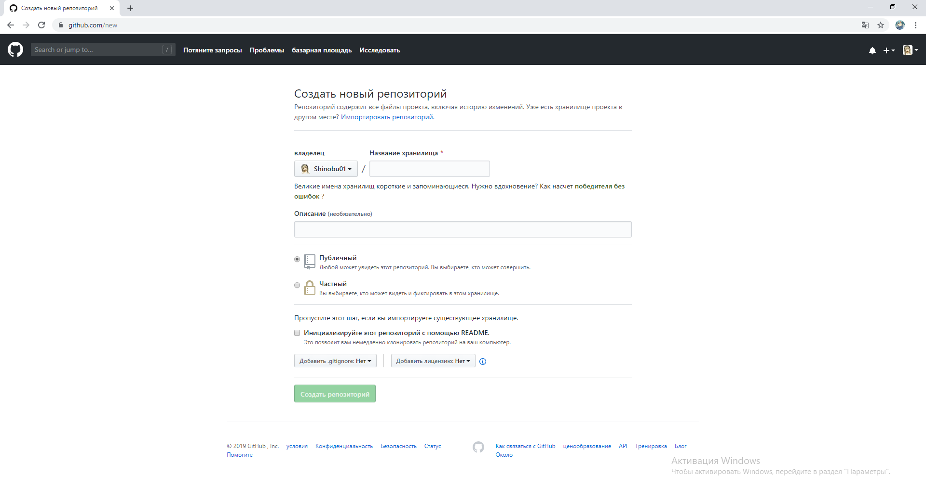

Рисунок 1 – Создание удалённого репозитория на Github.

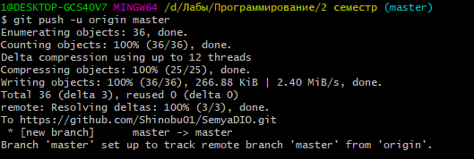

Рисунок 2 – Синхронизация репозитория.

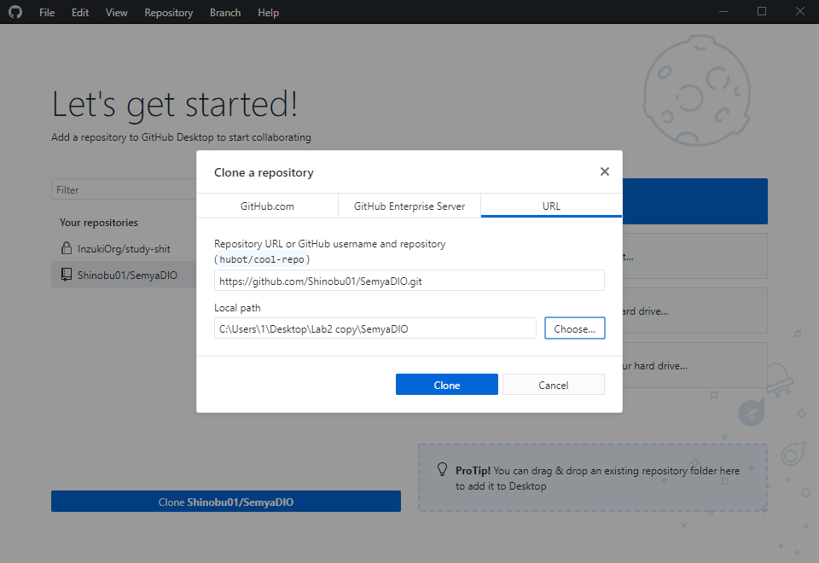

Рисунок 3 – Клонирование репозитория в другую папку.